中银盛达定制化功能设计文档
制档人:程明卫 创建时间:2014-02-19

修订历史记录
日 期 | 版 本 | 说 明 | 作 者

1. 设计背景 3
2. 系统架构 4
3. 系统功能 5
3.1. 预约客户管理 5
3.1.1. 功能简介： 5
3.1.2. 界面原型： 5
3.1.3. 功能说明： 9

设计背景

系统架构

同心日系统平台

担 保 业 务 系 统
企 业 I M 系 统
小额贷款业务系统
企业协同办公系统
典 当 系 统

同心日业务支撑平台

系统基础核心平台
- 系统安装 2. 组织架构 3.安全设置 4.系统初始化 5. 系统更新 6.历史数据导入
7. 系统集成接口管理

改造或新加功能

融资管理

功能简介：
1.融资管理：用来管理小额贷款公司向银行或金融信托公司所借贷款，包含功能有：资金追加，每月自动计算应付给银行的利息和担保费，并且可以查看某个银行的付息流水等信息。

界面原型：
- 融资管理主界面:
界面说明：
(左边表格显示的是借款银行信息，右边是该银行的每月利息和担保费的付息记录)

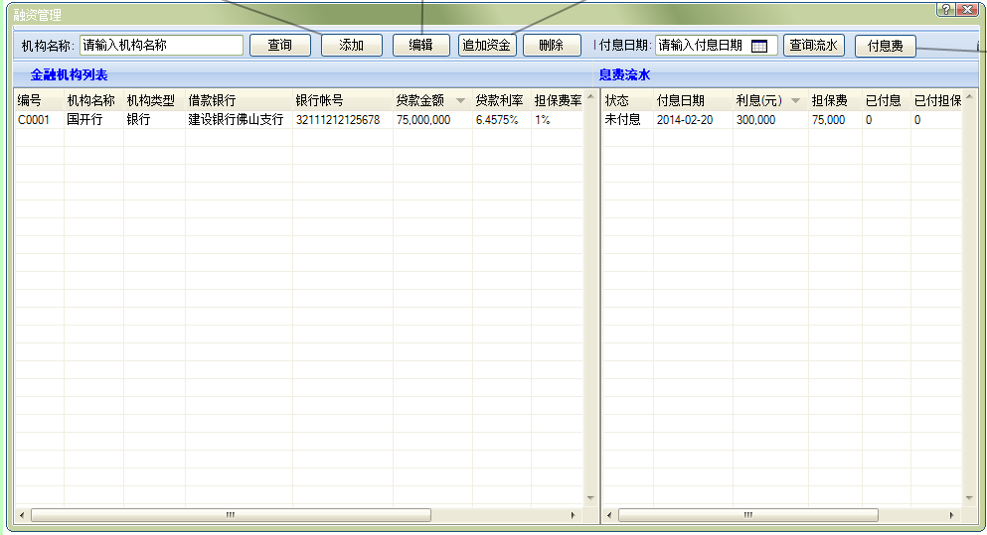
- 添加融资机构界面:

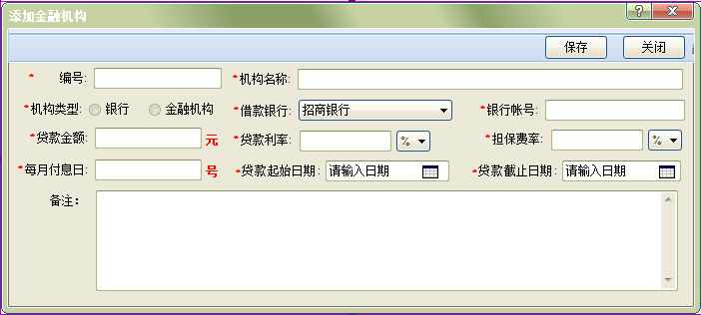

- 修改融资机构界面:
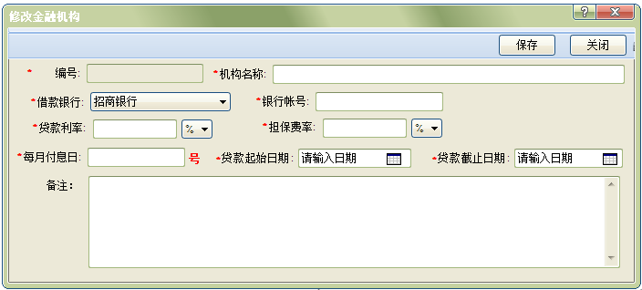
- 追加资金界面:
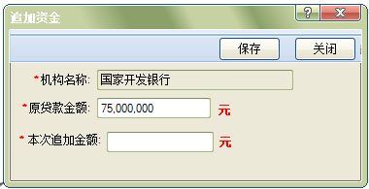
- 付息费界面:
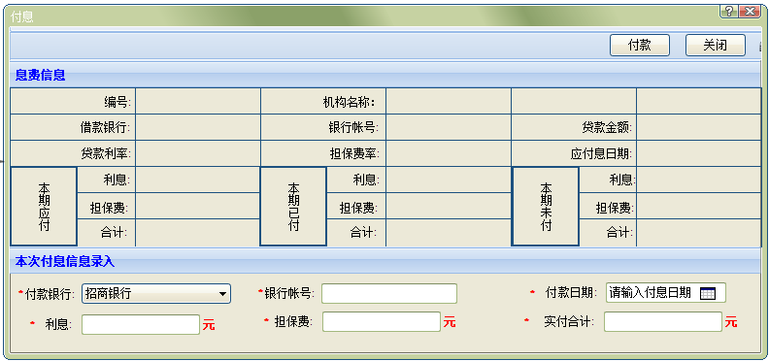

数据结构定义：

fc_OutFunds(外部融资表)[V2.8]
注释  (comment) | 字段名  （name） | 字段类型  (datatype) | 长度  (length) | 为空  (null) | 缺省值  (default) | 设计说明  (remark)
ID | id | Long |  | N |  | PK
编号 | code | String | 20 | N
机构类型 | orgType | Integer |  | N |  | 1:银行,2:集合信托
金融机构名称 | name | String | 50 | N
账户ID | accountId | Long |  | N |  | FK ts_Account(公司帐户表)
贷款金额 | totalAmount | BigDecimal |  | N | 0.00
累计贷出金额 | bamount | BigDecimal |  | N | 0.00
剩余可用金额 | uamount | BigDecimal |  | N | 0.00
贷款利率 | rate | Double |  |  | 0.0000 | 保留4位小数
利率单位 | unint | Integer |  | N | 1 | 1:百分位,2:千分位
担保费率 | xrate | Double |  | N | 0.0000 | 保留4位小数
担保费率单位 | xunint | Integer |  | N | 1 | 1:百分位,2:千分位
贷款起始日期 | startDate | Date
贷款截止日期 | endDate | Date
每月付息日 | payDay | Integer
最后存入时间 | lastDate | Date |  | N
说明 | remark | String | 200 | Y
可用标志 | Isenabled | Byte |  | N | 1 | -1 : 作废 0 : 不可用 1 : 可用
员工ID | empId | Long
创建人 | creator | Long |  | N
创建日期 | createTime | Date |  | N | sysdate
修改人姓名 | Modifier | String | 50 | Y
修改日期 | ModifyTime | Date |  | Y
创建部门 | deptid | Long
创建组织 | orgid | Long |  | N

fc_OutInterest (外部融资利息表)[V2.8]
注释  (comment) | 字段名  （name） | 字段类型  (datatype) | 长度 | 为空  (null) | 缺省值  (default) | 设计说明  (remark)
ID | id | Long |  | N |  | PK
外部融资表ID | osid | Long |  | N |  | FK fc_OutFunds 表 ID
付息日期 | xpayDate | Date |  | N
利息金额 | iamount | BigDecimal |  | N | 0.00
担保费金额 | samount | BigDecimal |  | N | 0.00
已付息金额 | yamount | BigDecimal |  | N | 0.00
已付担保费金额 | ysamount | BigDecimal |  | N | 0.00
最后付息日期 | lastDate | Date
总状态 | status | Integer |  | N | 0.00 | 0:未付息,1:部分付息,2:已付息
备注 | remark | String | 200 | Y
可用标志 | Isenabled | Byte |  | N | 1 | -1 : 作废 0 : 不可用 1 : 可用
员工ID | empId | Long
创建人 | creator | Long |  | N
创建日期 | createTime | Date |  | N | sysdate
修改人姓名 | Modifier | String | 50 | Y
修改日期 | ModifyTime | Date |  | Y
创建部门 | deptid | Long
创建组织 | orgid | Long |  | N

fc_OinterestRecords (利息支付记录表)[V2.8]
注释  (comment) | 字段名  （name） | 字段类型  (datatype) | 长度 | 为空  (null) | 缺省值  (default) | 设计说明  (remark)
ID | id | Long |  | N |  | PK
利息总表ID | interestId | Long |  | N |  | FK fu_Interest 表 ID
付息金额 | cmt | BigDecimal |  | N | 0.00
担保费金额 | amt | BigDecimal |  | N | 0.00
实收合计 | tat | BigDecimal |  | N | 0.00
付息日期 | rectDate | Date |  | N
付款帐号ID | accountId | Long |  |  |  | FK ts_Account表 ID
财务凭证编号 | fcnumber | String | 30 |  |  | FK fs_AmountLog表 ID
备注 | remark | String | 200 | Y
可用标志 | Isenabled | Byte |  | N | 1 | -1 : 作废 0 : 不可用 1 : 可用
员工ID | empId | Long
创建人 | creator | Long |  | N
创建日期 | createTime | Date |  | N | sysdate
修改人姓名 | Modifier | String | 50 | Y
修改日期 | ModifyTime | Date |  | Y
创建部门 | deptid | Long
创建组织 | orgid | Long |  | N

功能说明：
功能项 | 业务规则说明
查询 | 当在 “机构名称”文本框中输入了要查找的金融机构名称，点击“查询”按钮后，系统将从 fc_OutFunds(外部融资)表中加载相关的数据。  显示数据的界面：3.1.2 界面原型 --> 1 中的 融资管理主界面窗口。  左边表格中显示的是：借款银行和集合信托机构的信息。
添加 | 点击 “添加”按钮 ，  弹出3.1.2 界面原型 --> 2 中的 添加融资机构界面窗口，输入借款银行或集合信托机构的数据，点击保存按钮。  后台业务操作：  1.将输入的数据保存到 fc_OutFunds(外部融资)表中。  - 同时，系统会根据贷款起始日期及每月付息日，自动计算每月应付给银行的利息和担保费。（系统会提前3天自动进行利息的计算）  疑问点：除利息之外，担保费是否需要每月计算；并且按月付给银行担保费？  烦请在此处答复一下：
编辑 | 点击 “编辑”按钮 ，  弹出3.1.2 界面原型 --> 3 中的 修改融资机构界面窗口，修改借款银行或集合信托机构的数据，点击保存按钮。  后台业务操作：  1.将修改后的数据更新到 fc_OutFunds(外部融资)表中。  2.同时，系统会根据调整后的贷款起始日期及每月付息日，自动计算每月应付给银行的利息和担保费。（系统会提前3天自动进行利息的计算）
追加资金 | 点击 “追加资金”按钮 ，  弹出3.1.2 界面原型 --> 4 资金追加界面窗口，输入本次要增加的借款金额，点击保存按钮。  后台业务操作：  1. 将新增加的借款与原来的借款进行相加之后，更新到 fc_OutFunds(外部融资)表中的贷款金额字段中。  2.同时，系统会根据调整后的贷款金额，自动计算每月应付给银行的利息和担保费。（系统会提前3天自动进行利息的计算）
删除 | 选中左边金融机构表格中的某一条记录。询问用户是否真的要删除指定的记录。如果用户确定要删除数据，就将 fc_OutFunds(外部融资)表中。  相应的 isenabled 更新为“-1”（标识为删除）。
查询流水 | 从左边表格中选择某一个借款银行或金融机构，右边“付息流水”表格中自动显示该银行的每月付息流水记录。（如果需要查询具体某个月的付息情况，可在“付息日期”文本框中输入相应的过滤条件）。
付息费 | 从右边“付息流水”表格中选择一笔“状态”为 未付息 的流水记录。点击“付息费”按钮，弹出3.1.2 界面原型 --> 5 付息费界面窗口。在“本次付息费”输入栏中选择付息银行，本次付息，担保费金额等数据后。点击“付款”按钮。  后台业务操作：  - 将数据保存到 fc_OinterestRecords(利息支付记录)表中。  - 更新 fc_OutInterest(外部融资利息)表中的 “已付息金额”,“已付担保费金额”，“最后付息日期”，“总状态”等信息。  疑问点：付完利息后，是否要生成财务凭证，凭证的科目有哪些？  烦请在此处答复一下：

正常收款/逾期收款管理

功能简介：
1.正常收款/逾期收款/随借随还管理：在这三个功能里面收款的时候，增加可以改变还款方式的选项。如果用户操作时，要求改变还款方式。则以后的还款方式将以新的还款方式计算利息和管理费。

界面原型：
1. 正常还款主界面:

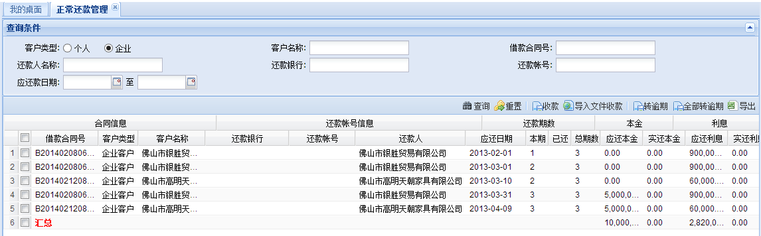
2. 正常还款收款界面:

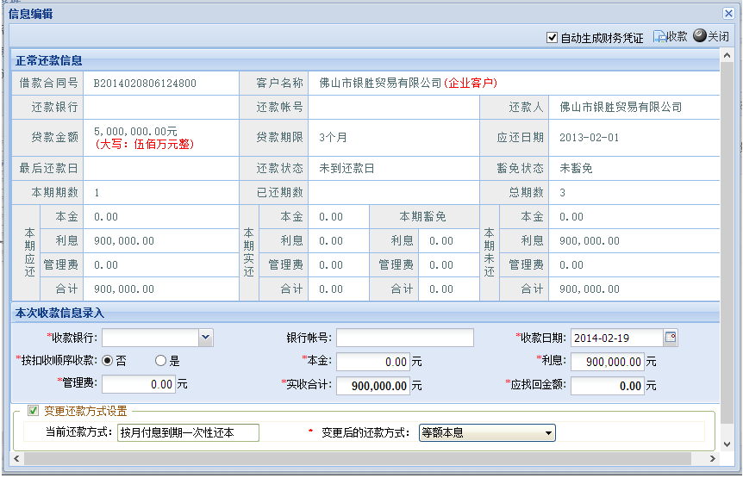

数据结构定义：

fc_Plan(还款计划表)
注释  (comment) | 字段名  （name） | 字段类型  (datatype) | 长度  (length) | 为空  (null) | 缺省值  (default) | 设计说明  (remark)
ID | id | Long |  | N |  | PK
合同ID | contractId | Long |  | N |  | FK fc_LoanContract表 ID
期数 | phases | Integer |  | N
应还款日期 | xpayDate | Date |  | N
本金 | principal | BigDecimal |  | N | 0.00
结息日之前利息 | binterest | BigDecimal |  | N | 0.00
结息日之后利息 | einterest | BigDecimal |  | N | 0.00
利息 | interest | BigDecimal |  | N | 0.00 | interest = binterest + einterest
结息日之前管理费 | bmgrAmount | BigDecimal |  | N | 0.00
结息日之后管理费 | emgrAmount | BigDecimal |  | N | 0.00
管理费 | mgrAmount | BigDecimal |  | N | 0.00 | mgrAmount= bmgrAmount+emgrAmount
本金罚息 | ppamount | BigDecimal |  | N | 0.00
利息罚息 | ipamount | BigDecimal |  | N | 0.00
罚息金额 | penAmount | BigDecimal |  | N | 0.00 | penAmount = ppamount+ipamount
滞纳金额 | delAmount | BigDecimal |  | N | 0.00
应付合计 | totalAmount | BigDecimal |  | N | 0.00 | 应付合计=本金+利息+管理费
剩余本金 | reprincipal | BigDecimal |  | N | 0.00 | 剩余本金=上期剩余本金–本次还款本金
实收本金 | yprincipal | BigDecimal |  | N | 0.00
实收利息 | yinterest | BigDecimal |  | N | 0.00
实收管理费 | ymgrAmount | BigDecimal |  | N | 0.00
实收罚息 | ypenAmount | BigDecimal |  | N | 0.00
实收滞纳金 | ydelAmount | BigDecimal |  | N | 0.00
实收合计 | ytotalAmount | BigDecimal |  | N | 0.00 | 实收合计=实收本金+实收利息+实收管理费+实收罚息金额+实收罚息金额  - 返还利息 - 返还管理费 - 返还罚息 - 返还滞纳金
返还利息 | riamount | BigDecimal |  |  | 0.00
返还管理费 | rmamount | BigDecimal |  |  | 0.00
返还罚息 | rpamount | BigDecimal |  |  | 0.00
返还滞纳金 | rdamount | BigDecimal |  |  | 0.00
豁免利息 | trinterAmount | BigDecimal |  | N | 0.00
豁免管理费 | trmgrAmount | BigDecimal |  | N | 0.00
豁免罚息 | trpenAmount | BigDecimal |  | N | 0.00
豁免滞纳金 | trdelAmount | BigDecimal |  | N | 0.00
本金逾期天数 | pdays | Integer |  | N | 0
利息逾期天数 | ratedays | Integer |  | N | 0
管理费逾期天数 | mgrdays | Integer |  | N | 0
豁免日期 | trDate | Date
最后收款日期 | lastDate | Integer
本金状态(还款) | pstatus | Integer |  | N | 0 | 0:未到还款日,1:部分收款,2:结清,3:愈期
利息状态(还款) | istatus | Integer |  | N | 0 | 0:未到还款日,1:部分收款,2:结清,3:愈期
本息状态(还款) | pistatus | Integer |  | N | 0 | 0:未到还款日,1:部分收款,2:结清,3:愈期
管理费状态(还款) | mgrstatus | Integer |  | N | 0.00 | 0:未到还款日,1:部分收款,2:结清,3:愈期
总状态 | status | Integer |  | N | 0.00 | 0:未到还款日,1:部分收款,2:结清,3:预收,  4:表内逾期,5:表外逾期，6:核销,7:表外核销结清,8:部分提前还款,9:提前结清,  10:其它期提前还款
豁免状态 | exempt | Integer |  | N | 0 | 0:未豁免,1:已豁免
计提状态 | provision | Integer |  | N | 0 | 0:未计提,1:已计提
展期次数 | extNo | Integer |  | N | 0 | 0:未展期，1:展期一次,2:展期两次  3,4...依此类推
展期协议书ID | extcontractId | Long |  |  |  | FK fc_ExtContract(展期协议表) ID
说明 | remark | String | 200 | Y
可用标志 | Isenabled | Byte |  | N | 1 | -1 : 作废 0 : 不可用 1 : 可用
员工ID | empId | Long
创建人 | creator | Long |  | N
创建日期 | createTime | Date |  | N | sysdate
修改人姓名 | Modifier | String | 50 | Y
修改日期 | ModifyTime | Date |  | Y
创建部门 | deptid | Long
创建组织 | orgid | Long |  | N

fc_AmountRecords(实收金额表)
注释  (comment) | 字段名  （name） | 字段类型  (datatype) | 长度  (length) | 为空  (null) | 缺省值  (default) | 设计说明  (remark)
ID | id | Long |  | N |  | PK
借款合同ID | contractId | Long |  | N |  | FK fc_LoanContract表 ID
单据ID | invoceId | Long |  | N |  | FK fc_Plan 表 ID
随借随还记录ID | casualId | Long |  |  |  | FK fc_CasualRecords 表 ID
业务标识 | bussTag | Integer |  | N |  | 0:正常扣收标识  1：豁免标识  2:预收结清  3:表外核销  4:表内愈期  5：逾期豁免  6：表外逾期  7:提前还款  8:随借随还扣收  9:随借随还息费返还  10:随借随还息费豁免
实收本金 | cat | BigDecimal |  | N | 0.00
实收利息 | rat | BigDecimal |  | N | 0.00
实收管理费 | mat | BigDecimal |  | N | 0.00
实收罚息 | pat | BigDecimal |  | N | 0.00
实收滞纳金 | dat | BigDecimal |  | N | 0.00
实收提前还款手续费 | fat | BigDecimal |  | N | 0.00
实收合计 | tat | BigDecimal |  | N | 0.00
收款日期 | rectDate | Date |  | N
收款帐号ID | accountId | Long |  |  |  | FK ts_Account表 ID
财务凭证编号 | fcnumber | String | 30 |  |  | FK fs_AmountLog表 ID
说明 | remark | String | 200 | Y
可用标志 | Isenabled | Byte |  | N | 1 | -1 : 作废 0 : 不可用 1 : 可用
员工ID | empId | Long
创建人 | creator | Long |  | N
创建日期 | createTime | Date |  | N | sysdate
修改人姓名 | Modifier | String | 50 | Y
修改日期 | ModifyTime | Date |  | Y
创建部门 | deptid | Long
创建组织 | orgid | Long |  | N

功能说明：
功能项 | 业务规则说明
查询 | 查询界面如: 3.2.2 界面原型 --> 1中的正常还款主界面。  可根据不同查询条件搭配进行查询
收款 | 从表格中选择一笔客户，点击 “收款”按钮 ，  弹出3.2.2 界面原型 --> 2 中的 正常还款收款界面窗口，在“本次收款信息录入”栏中输入收款银行，利息、本金等数据后，点击收款按钮。如果，在收款时，用户选择了变更还款方式，则系统应根据新的还款方式重新计算出一份 还款付息表。  后台业务操作：  1.将输入的数据作为一笔实收流水保存到 fc_AmountRecords(实收金额)表中【该表用途：用于日后收款流水记录查询】。  - 同时，更新 fc_Plan(还款计划)表中的实收本金、利息、管理费、状态等字段。  疑问点：  1.正常还款科目有哪些，在做财务软件对接时，要用到这些科目？
导入文件收款 | 可以根据银行代扣的文件或Excel，进行批量收款处理。  要求客户提供，目前银行代扣的文件模板格式。

贷款申请/借款合同功能简介：
- 贷款申请/借款合同：在现有贷款申请单和借款合同上增加“实际用款人”信息，增加“灵活还款”方式算法。

还款方式算法需求简介：
- 还款方式：等额本金，等额本息，还月付息到期一次性还本，全部按天计算利息，且要分成两段去处理(即：上一段结息日到月底的利息，月初到结息日前一天利息)。
- 在计算利息时，如果是第一期的情况下，第一期本金应显示为0,即第一期不用收本金。

罚息需求简介：
- 罚息计算:罚息采用复利算法的方式去计算。
- 罚息分为两块：当本金逾期时要计算本金的罚息金额，利息逾期时计算利息的罚息金额，系统应能将本金逾期天数和利息逾期天数。

历史数据导入：
1. 需客户提供一份要导的Excel 结构表。前期我方根据此Excel 进行历史数据导入测试。

